**Documentação API Cardápio digital**

Este documento fornece informações detalhadas sobre como usar a API.

1. Informações de acesso ao banco de dados

* Nome: restaurante_db.
* Usuário: root.
* Senha: @Sophia56224729.
* Tabela: cardapio.

1. Dados de um pacote de viagem.

|  |  |  |
| --- | --- | --- |
| **Campo** | **Tipo de dado** | **Descrição** |
| id | Integer | Identificador único do pacote |
| Categoria | Varchar | Categoria que o prato pertence |
| nome | Varchar | Nome do prato |
| descricao | Text | Descrição detalhada do prato |
| preco | Decimal (4,2) | Preço do prato |
| imagem | Varchar | Link para acessar a imagem associada ao prato |

1. Local onde a API está hospedada.

|  |  |
| --- | --- |
| **URL** | **Nota** |
| http://localhost/8080 | Provisoriamente hospedada em um servidor local. |

1. Endpoints para serem consumidos pelo frontend.

|  |  |
| --- | --- |
| **Endpoints** | **Descrição** |
| **POST**  /pratos | Adiciona um novo pacote. |
| **GET**  /pratos | Retorna toda a coleção de pratos. |
| **GET**  /pratos/?categoria | Retorna a coleção de pratos de acordo com a categoria pesquisada. |
| **GET**  /pratos/?nome | Retorna um ou mais pratos de acordo com o nome pesquisado. |
| **GET**  /pratos/?descricao | Retorna um ou mais pratos de acordo com um trecho da descrição pesquisada. |
| **PUT** /pratos/:id | Atualiza prato de acordo com ID. |
| **DELETE**  /pratos/:id | Deleta prato especifico. |

1. Como usar

* **POST**  /pratos (Adiciona um novo pacote).

1. 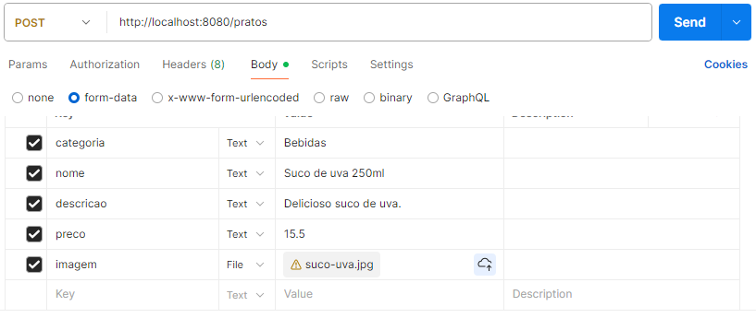Envio:
2. Retorno:

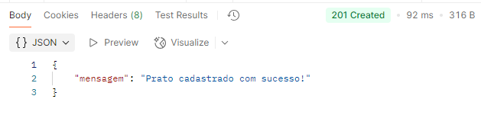

* **GET**  /pratos (Retorna a coleção completa de pratos).

1. get-envioEnvio:

1. 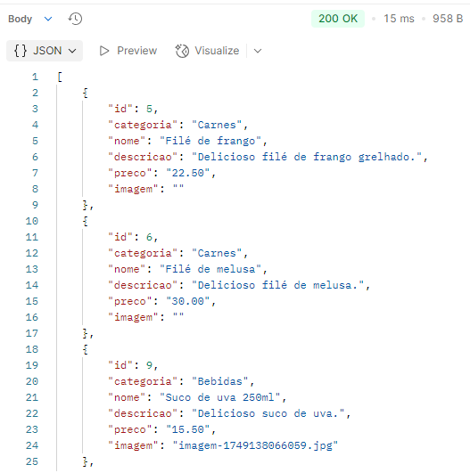Retorno:

* **GET**  /pratos/?nome (Retorna um ou mais pratos de acordo com o nome pesquisado).

1. Json de envio:

Nenhum Json é enviado, o nome pesquisado deve ser enviado na url.

1. Retorno:

* **GET**  /pratos/?descrição (Retorna um ou mais pratos de acordo com um trexo da descrição pesquisada).

1. Json de envio:

Nenhum Json é enviado, a descrição pesquisada deve ser enviada na url.

1. Retorno: